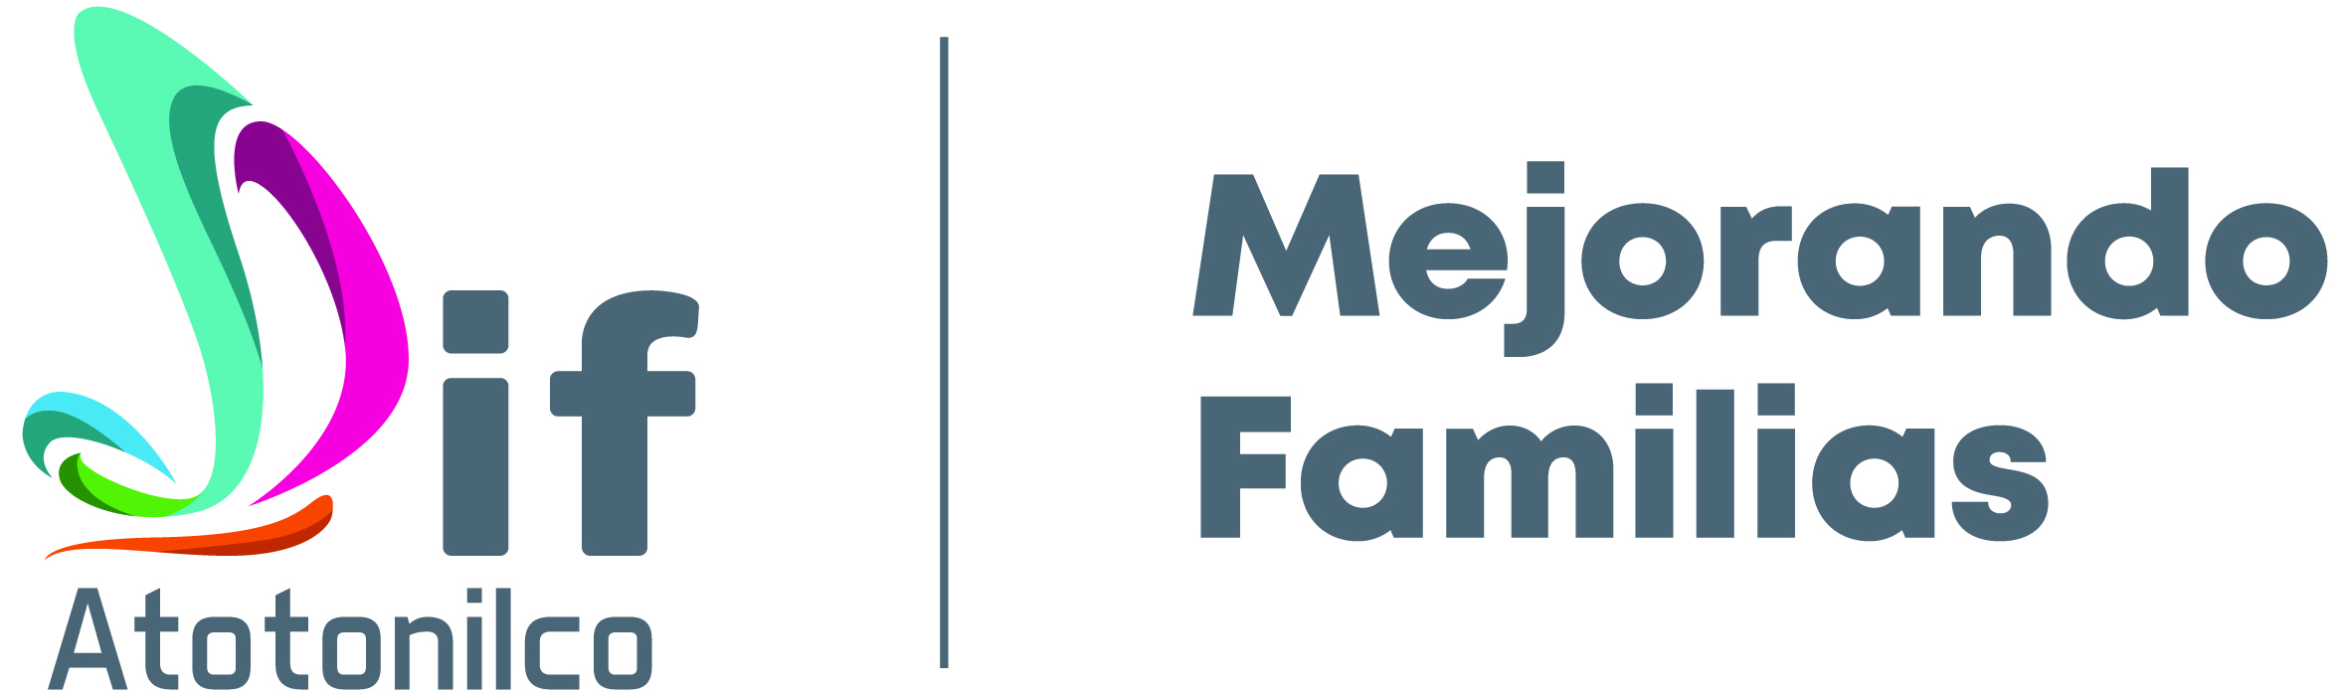

Administración 2018-20121

De conformidad a la Ley de Transparencia y Acceso a la Información Pública del estado de Jalisco y sus Municipios, es información fundamental y obligatoria para todos los sujetos obligados, la contenida en el numeral 8 de dicha normatividad, sin embargo, la relativa al inciso d) de la fracción V, no se ha generado en el Sistema para el Desarrollo Integral de la Familia de Atotonilco el Alto, Jalisco, en virtud que no lleva acabo convocatorias a concursos para ocupar cargos públicos en el DIF Municipal de Atotonilco el Alto.